UFU/FACOM
Disciplina: PL Período: 2018/1
Ref: Segunda Aula Prática Data: 29/03/2018

1 Objetivos da Aula

- Consolidação, através de exercícios, dos seguintes conceitos:
  - regras (implicação e conjunção);
  - recursão (definição de regras recursivas);

2 Exercícios

2.1 Considere uma Base de Conhecimento contendo os predicados telefone/2, visita/2 e emCasa/1:
% telefone(P, T). Leitura desta cláusula: o telefone da casa da pessoa P e’ T.
telefone(maria, 123).
telefone(joaquim, 234).
telefone(marco, 345).
telefone(pedro, 456).
telefone(ana, 567).
telefone(juliana, 678).

% visita(X, Y). Leitura desta cláusula: a pessoa X esta’ visitando a pessoa Y.
visita(juliana, maria).
visita(ana, joaquim).
visita(marco, juliana).
visita(pedro, juliana).

% emCasa(X). Leitura desta cláusula: X esta’ em casa.
emCasa(joaquim).
emCasa(maria).

- Escreva uma consulta que determine se Maria está visitando alguém.
- Escreva uma consulta que determine se Maria tem visitas.
- Sabendo que uma pessoa P está acompanhada se tem visitas, acrescente à Base de Conhecimento o predicado acompanhada/1.
- Acrescente à base de conhecimento o predicado inconsistente/0 que determina se, na base de conhecimento, existe alguém que está simultaneamente em casa e visitando alguém.
- Supondo que quando alguém sai para fazer uma visita leva consigo todos os que o estão visitando, acrescente à Base de Conhecimento o predicado em_casa_de/2 que lhe permite determinar se uma pessoa está em casa de outra.
- Acrescente à Base de Conhecimento o predicado contato/2 que lhe permite determinar qual o número de telefone em que cada pessoa pode ser alcançada.
- Sabendo que três ou mais pessoas numa casa implica na realização de uma festa, escreva um predicado festeiro/1 que determina se uma pessoa está dando uma festa.

2.2 Definir o relacionamento ancestral/2. Seja a base de conhecimentos especificada a seguir.

pai(pedro, ana).
pai(pedro.maria).
pai(joaquim,pedro).
pai(manoel,joaquim).

Exemplo de uso do relacionamento ancestral:
?- ancestral(pedro,ana)
true
?- ancestral(joaquim,maria).
true
?- ancestral(manoel,ana).
true
?-ancestral(X,ana).
X=pedro;
X=joaquim;
X=ana;
false

2.3 O grafo a seguir representa um mapa, cujas cidades são representadas por letras e cujas estradas (de sentido único) são representadas por números, que indicam sua extensão em km.

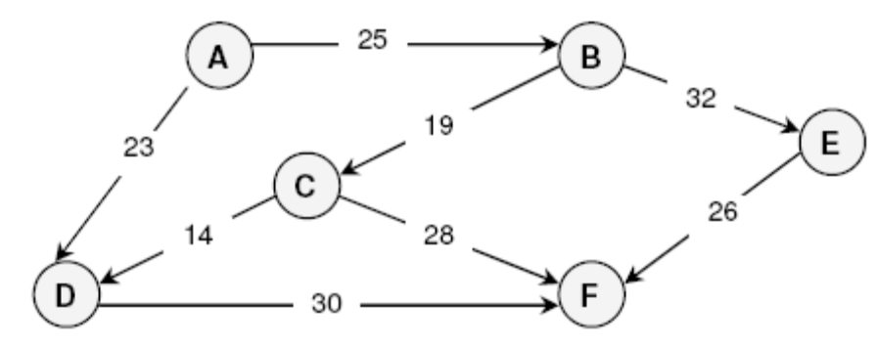

a) Usando o predicado estrada(Origem,Destino,Km), crie um programa para representar esse mapa.
b) Defina a relação transitiva dist(A,B,D), que determina a distância D entre duas cidades A e B.

OBS:
- Em Prolog existem cláusulas de três tipos: fatos, regras e consultas (questões).
- O Prolog usa um conceito de “mundo fechado”: tudo o que não está explicitado na base de conhecimento (ou que dela pode ser deduzido por aplicação de regras) é considerado falso.
- Se uma relação r é transitiva, então r(x,y) e r(y,z) implicam r(x,z). Um exemplo desse tipo de relação é a relação ancestral: se Adão é ancestral de Seth e Seth é ancestral de Enos, então Adão também é ancestral de Enos. Uma relação transitiva é sempre definida em termos de uma outra relação, denominada relação base. No caso da relação ancestral, a relação base é a relação pai. Assim, podemos dizer que se um indivíduo x é pai de um indivíduo y, então x é ancestral de y. Além disso, se x é pai de z e z é ancestral de y, então x também é ancestral de y.

